WYPOSAŻENIE
Nazwa projektu: PROJEKT BUDOWY KOMPLEKSU KORTÓW TENISOWYCH W TOMASZOWIE MAZOWIECKIM PRZY UL. STRZELECKIEJ 20A,
DZ. NR EWID. 687/25, 687/26 ORAZ FRAG. DZ. NR EWID. 689/8, 687/11, 687/12, 689/6; OBRĘB 0013 TOMASZÓW MAZOWIECKI.



KATEGORIA OBIEKTU: Kategoria VIII – inne budowle
OBIEKT: KOMPLEKS KORTÓW TENISOWYCH PRZY ULICY STRZELECKIEJ 20A
97-200 TOMASZÓW MAZOWIECKI dz. nr ewid. 687/25, 687/26 oraz fragmenty
dz. nr ewid. 689/8, 687/11, 687/12 i 689/6 obręb 0013 Tomaszów Mazowiecki
INWESTOR: Gmina Miasto Tomaszów Mazowiecki
ul. P.O.W. 10/16, 97-200 Tomaszów Mazowiecki
ZLECENIODAWCA: Gmina Miasto Tomaszów Mazowiecki
ul. P.O.W. 10/16, 97-200 Tomaszów Mazowiecki
ARCHITEKTURA: PROJEKTANT: mgr inż. arch. Michał Otomańskiupr. bud. nr 43/01/WŁ
w specjalności architektonicznej bez ograniczeń.
SPRAWDZAJĄCY: mgr inż. arch. Jarosław Kamiński upr. bud. nr 16/R-541/ŁOIA/06
w specjalności architektonicznej bez ograniczeń.
WSPÓŁPRACA: student Mateusz Łaski
mgr inż. arch. Dominika Michalak

LIPIEC 2026 r.

Opis wyposażenia obiektu – PROJEKT BUDOWY KOMPLEKSU KORTÓW TENISOWYCH W TOMASZOWIE MAZOWIECKIM PRZY UL. STRZELECKIEJ 20A,
DZ. NR EWID. 687/25, 687/26 ORAZ FRAG. DZ. NR EWID. 689/8, 687/11, 687/12, 689/6; OBRĘB 0013 TOMASZÓW MAZOWIECKI.WYPOSAŻENIE OBIEKTU – WYMAGANIA:
Poniższy opis przedstawia wybrane elementy wyposażenia do zaprojektowania i wbudowania podczas przedmiotowej inwestycji. Dopuszcza się zastosowanie rozwiązań lub elementów czy urządzeń wyposażenia równoważnych, o ile będą akceptowane przez inwestora.
Poniższy opis przedstawia minimalne wymagania dla wyposażenia stałego i ruchomego w celu określenia wymaganego standardu, cech materiałowych, kolorystycznych i walorów estetycznych jakich oczekuje Zamawiający. Dopuszcza się zastosowanie rozwiązań lub elementów czy urządzeń wyposażenia o równoważnych parametrach, o ile spełnione będą minimalne parametry techniczne podane w poniższym opisie, co do:
- wymiarów, gabarytów,grubości i jakości podanych materiałów,
- zastosowanych rozwiązań i komponentów,
- kolorystyki,standardów użytkowych,
- zachowania cech estetycznych i funkcjonalnych,
- rodzaju składania, napędów i innych użytkowych aspektów urządzeń i elementów wyposażenia,
- tolerancji wymiarowej w zakresie +/- 5%,
- tolerancja proporcji podanego składu materiałowego +/- 10% dla każdego składnika,
- parametrów i zakresu działania urządzeń.
Wszystkie użyte w opisie nazwy własne oraz zdjęcia wyposażenia mają jedynie wskazać wykonawcom oczekiwany standard produktów oraz przybliżyć oczekiwany wygląd końcowy produktów, elementów wyposażenia i urządzeń. Wykonawcy mogą przedstawić na etapie postępowania przetargowego oferty równoważne urządzeń i elementów wyposażenia o ile nie są one gorsze standardem i jakością i spełniają wyższe parametry niż zaproponowane urządzenia i elementy w niniejszym opracowaniu. W przypadku wskazania konkretnego produktu należy brać pod uwagę parametry tego urządzenia lub element wyposażenia nawet jeśli nie są one bardzo szczegółowo określone w opisie, to produkt równoważny powinien charakteryzować się lepszymi parametrami jako odpowiednik.
Ponadto: Dopuszcza się rozwiązanie równoważne w zakresie rodzaju oraz producenta, ale z zachowaniem cech estetycznych. Dopuszcza się tolerancję wymiarów w zakresie +/- 5% z tym, że nie dopuszcza się zmiany szerokości i głębokości czy innych wymiarów, które mogłyby pogarszać walory użytkowe pod względem ergonomii czy wymagań dla poszczególnych dyscyplin sportowych. Wszystkie zaproponowane rozwiązania równoważne muszą być systemowe a proponowane zmiany każdorazowo uzgodnione z Inwestorem i projektantem prowadzącym nadzór autorski. Pod pojęciem systemowe należy rozumieć takie rozwiązania, które można łączyć ze sobą w różnych konfiguracjach oraz pozwalające w przyszłości na rozbudowę, rozszerzenie o większy asortyment lub zmiany konfiguracji.Propozycja zastosowania rozwiązań równoważnych powinna być uwidoczniona na etapie składania oferty na przetargu a nie już po rozstrzygnięciu postępowania. Brak zgłoszenia propozycji zmian na produkty równoważne na etapie przetargu oznacza, że oferent nie będzie stosował rozwiązań zamiennych i równoważnych i będzie skutkował koniecznością zakupu produktów konkretnych producentów wybranych i opisanych w niniejszym opracowaniu.

Lp. | Opis, nazwa usługi,  dostawa i montaż |  |  | Ilość  [szt.] | Rodzaj, charakter, zakres usługi  Rysunek lub zdjęcie
WYPOSAŻENIE OBIEKTU
1 |  | ZESTAW KABIN SANITARNYCH DO MONTAŻU POMIĘDZY ŚCIANAMI MUROWANYMI Z WEWNĘTRZNĄ PRZEGRODĄ Z PŁYTY HPL.  Wykonanych z lekkich ścianek z laminatu wodoodpornego wydzielających przestrzeń umożliwiającą swobodne korzystanie z przyborów sanitarnych minimalne wymiary po wykończeniu pomieszczenia dł. 110cm x szer.100cm  W zakresie montaż oraz okucia ze stali kwasoodpornej – nóżki, zawiasy, wsporniki, narożniki, narożnik wypukły połączenia płyt, klamka (gałka), zamek z informacją (wolne/zajęte).  Laminat HPL koloru szarego o gr. płyty minimum 11mm | 3 kabiny |  |  | 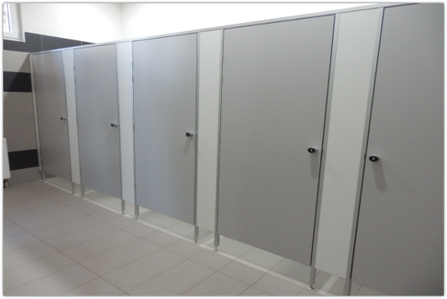
2 |  | MISKA USTĘPOWA PODWIESZANA  Wymiary min: 36x53x34 cm  - lejowa  - zgodna z systemem spłukiwania bezpośredniego.  - pełne szkliwienie powierzchni mających kontakt z wodą  - zamknięty kołnierz spłukujący | 3 |  |  | 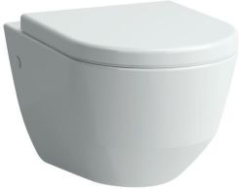  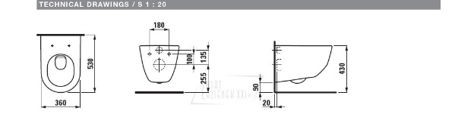
3 |  | STELAŻ PODTYNKOWY  do misek WC do spłukiwania bezpośredniego.  Stelaż podtynkowy do podwieszanego WC, zestaw 1/2.  Stelaż ze stali pokrytej czarnym epoksydem:  - Mocowanie do ściany nośnej.  - Regulacja wysokości od 0 do 200 mm (ze znacznikiem na wysokości 1 m).  - Do ścian o grubości od 10 do 120 mm.  - Rura spłukująca O32 z elementem łączącym O55.  - Rura odpływu z ABS-u, z przyłączem O110 z PE-HD z uszczelką, z 2 pozycjami regulacji.  Wodoszczelna skrzynka podtynkowa: do bezzbiornikowego systemu spłukiwania z bezpośrednim podłączeniem do instalacji.  - Kompatybilna z armaturą czasową lub elektr. do WC.  - Kompatybilna z produktami zasilanymi bateriami.  - Zawór antyskażeniowy wewnątrz skrzynki.  - Zintegrowany zawór odcinający i regulujący wypływ.  Należy zamawiać razem z płytą uruchamiającą.  Przyłącze 3/4", Technologia Elektroniczna i czasowa  Wysokość 1000 - 1320 mm, Głębokość 157 - 177 mm  Szerokość 350 mm, Średnica Odpływ O110 | 3 |  |  | 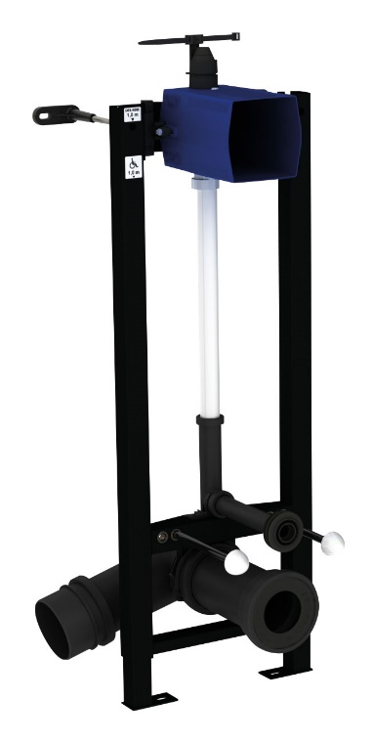
Lp. |  | Opis, nazwa usługi,  dostawa i montaż | Ilość  [szt.] |  |  | Rodzaj, charakter, zakres usługi  Rysunek lub zdjęcie
4 |  | PŁYTA URUCHAMIAJĄCA Z PODWÓJNYM URUCHAMIANIEM DO WC  Podtynkowy zawór elektroniczny z zasilaniem sieciowym - Do WC. Płyta Inox szczotkowany. Podtynkowy zawór elektroniczny do spłukiwania bezpośredniego WC z systemem podwójnego uruchamiania, zestaw 2/2. Bezzbiornikowy system spłukiwania: bezpośrednie podłączenie do instalacji.  Zasilanie sieciowe 230/6V (dostarczony kabel i transformator). Płyta uruchamiająca 186 x 186 mm ze szczotkowanej stali nierdzewnej, z przyciskiem z chromowanego metalu i wbudowaną elektroniką.  Zawór W3/4" przystosowany jest do wody morskiej, deszczowej i szarej. Odporny na uderzenia detektor obecności na podczerwień. Uwzględnienie użytkownika po 10 sekundach obecności. Uruchamianie zamierzone (przyciskiem z antyblokadą) lub automatyczne bezdotykowe po odejściu użytkownika. Niezależny przycisk: spłukiwanie funkcjonuje nawet w razie braku prądu. „Inteligentne” spłukiwanie automatyczne: dopasowanie objętości spłukiwania do potrzeb. 3 programy (objętość spłukiwania regulowana w zależności od miski WC). Higieniczne spłukiwanie okresowe co 24h (regulacja na 12h lub Off) od ostatniego uruchomienia. Wypływ podstawowy: 1 l/s przy 1 barze ciśnienia dynamicznego. Zawór przystosowany do misekustępowych bez kołnierza i bez regulacji wypływu. Produkt przystosowany do osób niepełnosprawnych. | 3 |  |  | 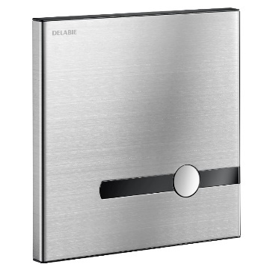
5 |  | UMYWALKA WISZĄCA PROSTOKĄTNA 50X40CM  Materiał – ceramika; Montaż – wiszący, Kolor – biały,  Powłoka - Clean ułatwiającą czyszczenie, Szer. 50cm, długość 40cm, gł. 16,5cm, Otwór przelewowy, otwór pod baterię. | 4 |  |  | 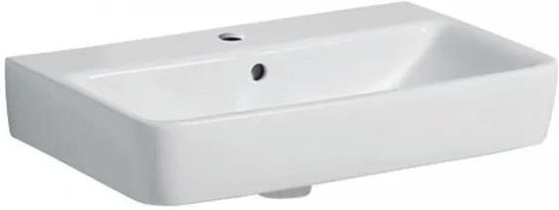
6 |  | SYFON Z ODPŁYWEM POZIOMYM  Chromowany mosiądz  Syfon do pisuaru lub umywalki z odpływem poziomym:  Dopływ W1¼". Odpływ poziomy Ø32 z nakrętką.  Poziom wody 50 mm. Chromowany mosiądz. | 4 |  |  | 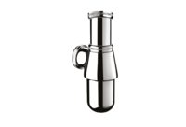
7 |  | OSŁONA SYFONU DO UMYWALKI  Inox 304 satynowy  Osłona syfonu do umywalki.  Inox 304 bakteriostatyczny.  Grubość Inoxu: 1,2 mm. | 4 |  |  | 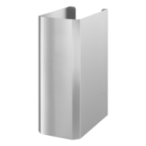
8 |  | UMYWALKA DLA OSÓB NIEPEŁNOSPRANYCH  Mocowana na ścianie, 785 x 545 x 170 mm.  Zintegrowane uchwyty boczne służą jako uchwyty do podtrzymywania się lub jako wieszaki na ręczniki.  Proste i opływowe kształty, materiał kompozytowy na bazie naturalnych minerałów i żywicy poliestrowej.  Przystosowana do użytku w budynkach użyteczności publicznej lub środowisku szpitalnym.Płytka umywalka przystosowana do osóbniepełnosprawnych.Jednolita powierzchnia bez chropowatości ułatwiająca czyszczenie.Umywalka odlewana z jednej części, bez spoin, dla ułatwienia obsługi i odpowiedniej higieny.Przyjemna w dotyku.Z centralnym otworem Ø35 na armaturę.Bez przelewu.Dostarczana z mocowaniami. | 1 |  |  | 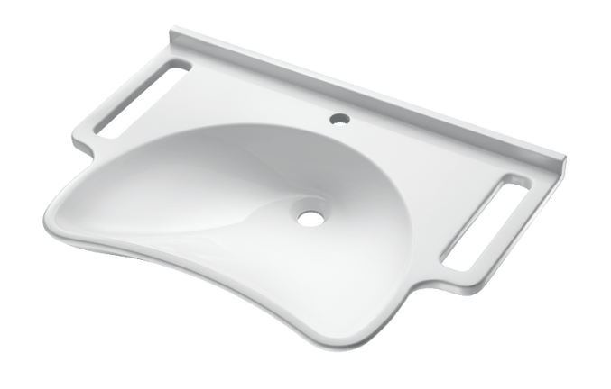
Lp. |  | Opis, nazwa usługi,  dostawa i montaż | Ilość  [szt.] |  |  | Rodzaj, charakter, zakres usługi  Rysunek lub zdjęcie
9 |  | Pisuar DO MONTAŻU NA ŚCIANIE NA STELAŻU, dopływ z tyłu, odpływ poziomy  Materiał – ceramika; Montaż – wiszący, Kolor – biały,  Powłoka - Clean ułatwiającą czyszczenie, Szer. 34cm, wys. 57cm, | 1 |  |  | 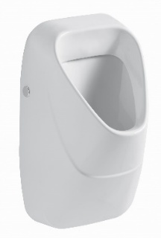  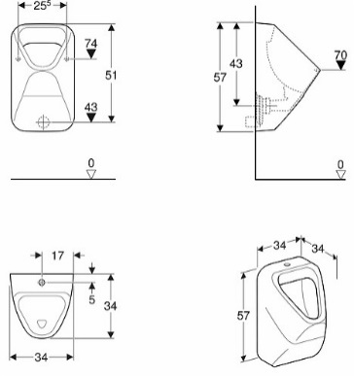
10 |  | STELAŻ PODTYNKOWY DO PISUARU.  Stelaż ze stali pokrytej czarnym epoksydem, do instalacji podtynkowej. Mocowany na posadzce lub do ściany nośnej dostarczonymi kołkami rozporowymi.  Regulacja rozstawu od 95 do 280 mm.  Regulacja wysokości od 0 do 200 mm.  Tuleja odpływu z uszczelką O50.  Przyłącze z mosiężną złączką 1/2" do pisuarów zasilanych wężykiem. Odpowiedni do ścian pełnych o grubości od 13 do 120 mm. Dostarczany ze skrzynką podtynkową.  Armatura skonfigurowana na płukanie instalacji, z zaślepką i akcesoriami do podłączenia.  Należy zamawiać z płytą uruchamiającą.  Przyłącze 1/2"  Wysokość 985 - 1 385 mm  Głębokość 160 - 220 mm  Szerokość 430 mm  Wykończenie Stal pokryta czarnym epoksydem | 1 |  |  | 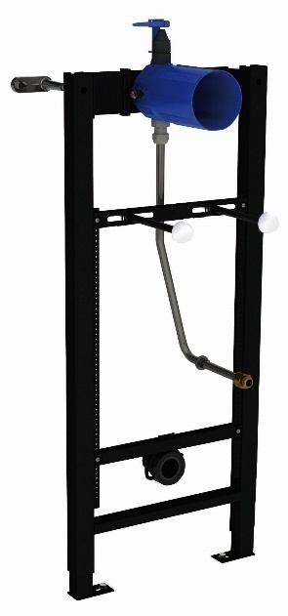
11 |  | PŁYTA URUCHAMIAJĄCA DO PISUARU  Armatura elektroniczna  Zasilanie sieciowe 230/6V (dostarczony kabel i transformator).Elektrozawór umożliwiający otwarcie i zamknięcie wypływu.  Płyta uruchamiająca 145 x 145 z wykończeniem ze stali nierdzewnej malowanej białym epoksydem i wbudowaną elektroniką.  Odporny na uderzenia detektor obecności na podczerwień.  Uwzględnienie użytkownika po 10 sekundach obecności.  3 programy (wielkość spłukiwania regulowana w zależności od typu pisuaru).Tryb intensywny  - Krótkie spłukiwanie po każdym użytkowniku.  - Spłukiwanie dodatkowe na koniec intensywnego okresu.  Higieniczne spłukiwanie okresowe co 24h (regulacja na 12h lub Off) od ostatniego uruchomienia: zapobiega wysychaniu wody w syfonie.  Wypływ nastawiony na 0,15 l/s przy 3 barach z możliwością regulacji.  Zawór przystosowany jest do wody morskiej, deszczowej i szarej.  Instalacja w wodoszczelnej skrzynce z kołnierzem uszczelniającym, transformatorem, filtrem i zaworem odcinającym.Produkt przystosowany do osób niepełnosprawnych. Należy zamawiać ze stelażem 543000 w przypadku pisuarów Ø35, 543000D w przypadku pisuarów zasilanych wężykiem 1/2" lub ze skrzynką podtynkową. | 1 |  |  | 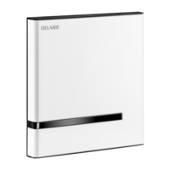
Lp. |  | Opis, nazwa usługi,  dostawa i montaż | Ilość  [szt.] |  |  | Rodzaj, charakter, zakres usługi  Rysunek lub zdjęcie
12 |  | ZESTAW NATRYSKOWY-  Podtynkowy, czasowy zestaw natryskowy z delikatnym uruchamianiem, zestaw 2/2. Odporna na wszelkie próby ingerencji zewnętrznej płyta uruchamiająca 160 x 160 mm z chromowanego metalu. Regulacja temperatury i uruchomienie wypływu przyciskiem-pokrętłem. Ogranicznik temperatury maksymalnej (regulowany przez instalatora). Czas wypływu ~30 sekund z możliwością regulacji.Delikatne uruchamianie. Wypływ 6 l/min przy 3 barach.Chromowana, antyosadowa i odporna na wandalizm wylewka natryskowa z automatyczną regulacją wypływu.Produkt przystosowany do osób niepełnosprawnych. Należy zamawiać z wodoszczelną skrzynką podtynkową o numerzekatalogowym. | 5 |  |  | 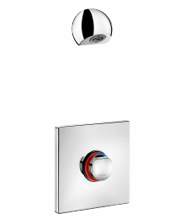
13 |  | BATERIA CZASOWA  Stojąca bateria czasowa do umywalki, uruchamiana przyciskiem-pokrętłem. Delikatne uruchamianie.  Regulacja temperatury i uruchomienie wypływu przyciskiem-pokrętłem. Czas wypływu nastawiony na ~7 sekund. Wypływ nastawiony na 3 l/min przy 3 barach z możliwością regulacji od 1,4 do 6 l/min.  Wandaloodporne sitko antyosadowe.  Korpus z litego, chromowanego mosiądzu.  Wężyki PEX W3/8" z zaworami odcinającymi, filtrami i zaworami zwrotnymi.Mocowanie wzmocnione 2 trzpieniami z Inoxu.Regulowany ogranicznik temperatury maksymalnej.Produkt przystosowany do osób niepełnosprawnych. | 4 |  |  | 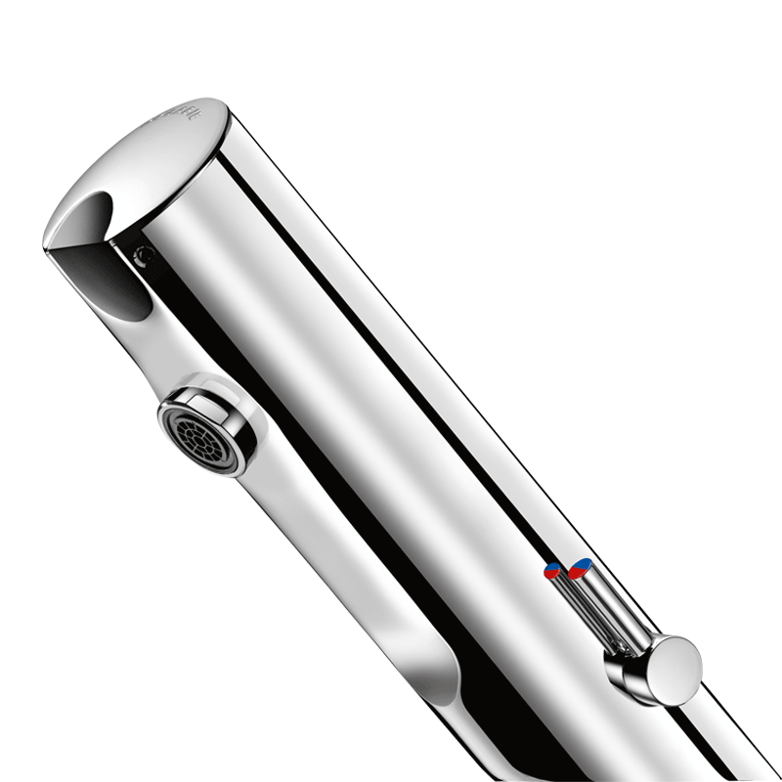
14 |  | BATERIA CZASOWA  Stojąca bateria czasowa do umywalki, uruchamiana przyciskiem-pokrętłem. Delikatne uruchamianie.  Regulacja temperatury i uruchomienie wypływu przyciskiem-pokrętłem. Czas wypływu nastawiony na ~7 sekund. Wypływ nastawiony na 3 l/min przy 3 barach z możliwością regulacji od 1,4 do 6 l/min.  Wandaloodporne sitko antyosadowe.  Korpus z litego, chromowanego mosiądzu.  Wężyki PEX W3/8" z zaworami odcinającymi, filtrami i zaworami zwrotnymi.Mocowanie wzmocnione 2 trzpieniami z Inoxu.Regulowany ogranicznik temperatury maksymalnej.Produkt przystosowany do osób niepełnosprawnych. | 1 |  |  | 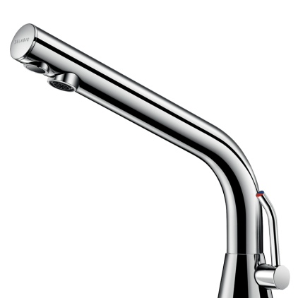
15 |  | STOJĄCA BATERIA MECHANICZNA DO ZLEWU.  Jednootworowa bateria mechaniczna z ruchomą wylewką H.155 L.230 wyposażoną w higieniczne sitko.  Wylewka przystosowana do montażu filtra.  Klasyczna głowica ceramiczna Ø40 z ogranicznikiem temperatury maksymalnej.Gładkie wewnątrz korpus i wylewka.Korpus i wylewka z chromowanego mosiądzu.  Wypływ ograniczony do 9 l/min przy 3 barach.Pełny uchwyt.Wężyki PEX W3/8".  Mocowanie wzmocnione 2 trzpieniami z Inoxu.  Bateria mechaniczna przystosowana w szczególności do placówek opieki zdrowotnej, domów opieki, szpitali i klinik.Jednootworowa bateria przystosowana do osób niepełnosprawnych.  Produkt zgodny z wymogami francuskiej normy NF Médical (dotyczącej środowiska medycznego). | 1 |  |  | 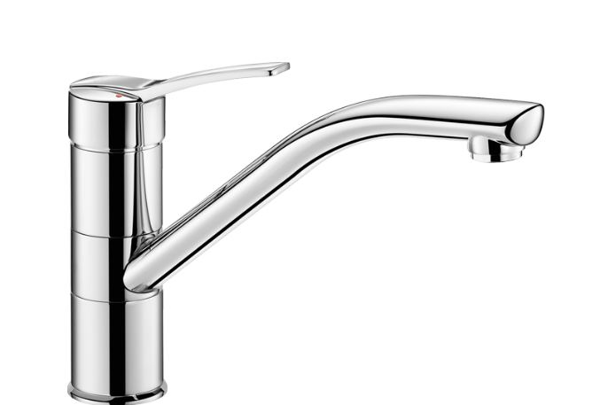
Lp. |  | Opis, nazwa usługi,  dostawa i montaż | Ilość  [szt.] |  |  | Rodzaj, charakter, zakres usługi  Rysunek lub zdjęcie
16 |  | ZESTAW MEBLI POMIESZCZEŃ PORZĄDKOWYCH:  W skład zestawu wchodzi:  - montaż komory zlewu gospodarczego z odpływem i baterią.  W zestawie do pomieszczenia porządkowego łączka do węża, kratka ściekowa i szafa pracownicza na sprzęt porządkowy do sprzątania. Szafa porządkowa metalowa do przechowywania środków czystości i sprzętu porządkowego:  180x60x50 - 1 szt. wyposażona w 4 stałe półki.  Szafka zamykana zamkiem cylindrycznymi z ryglowaniem w 2 punktach.  180x60x50 - 1 szt. wyposażona wewnątrz lewego segmentu – w 4 półki. Prawy segment służy do przechowywania szczotek, mopa i innych narzędzi do sprzątania. Szafka zamykana zamkiem cylindrycznymi z ryglowaniem w 2 punktach. | 1 |  |  | 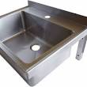  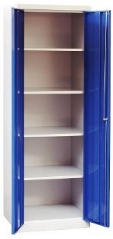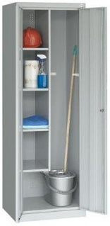
17 |  | UCHYLNA PORĘCZ ŁUKOWA INOX SATYNOWY  Uchylna poręcz łukowa Ø32 dla osób niepełnosprawnych.  Poręcz do WC lub natrysku. W pozycji podniesionej umożliwia dostęp z boku. Służy do podpierania i podnoszenia się oraz w pozycji opuszczonej jako  pomoc w przemieszczaniu się. Zatrzymanie w pozycji pionowej. Wolnoopadająca. Poręcz uchylna z bakteriostatycznego Inoxu 304. Wykończenie Inox satynowy, jednolita powierzchnia bez chropowatości ułatwia czyszczenie i utrzymanie higieny. Niewidoczne mocowania płytą montażową Inox 304, 4 mm grubości.  Dostarczana ze śrubami Inox do betonowej ściany.  Wymiary: 850 x 230 x 105 mm.  Testowana na ponad 200 kg. Zalecana maksymalna waga użytkownika: 135 kg. | 3 |  |  | 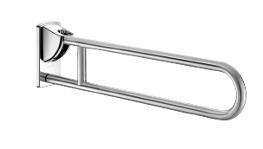
18 |  | PORĘCZ PROSTA INOX SATYNOWY  Poręcz prosta dla osób niepełnosprawnych. Rura Ø32, rozstaw 600 mm.Służy do podpierania, podtrzymywania i podnoszenia się. Do WC, natrysku lub wanny. Poręcz prosta z bakteriostatycznego Inoxu 304. Wykończenie Inox satynowy, jednolita powierzchnia bez chropowatości ułatwia czyszczenie i utrzymanie higieny. Mocowanie rozety montażowej do rury niewidocznym, integralnym spawem.  Odległość między ścianą a poręczą 40 mm: minimalne wymiary uniemożliwiają przejście przedramienia między ścianą a poręczą, chroniąc użytkownika przed złamaniem w przypadku upadku. Niewidoczne mocowania rozetą montażową na 3 otwory, Inox 304, Ø72. Rozety montażowe i maskownice z Inoxu 304. Dostarczana ze śrubami Inox do betonowej ściany. Testowana na ponad 250 kg. Zalecana maksymalna waga użytkownika: 170 kg. | 1 |  |  | 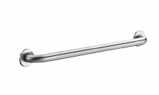
Lp. |  | Opis, nazwa usługi,  dostawa i montaż | Ilość  [szt.] |  |  | Rodzaj, charakter, zakres usługi  Rysunek lub zdjęcie
19 |  | PORĘCZ KĄTOWA 135° Ø32 DLA OSÓB NIEPEŁNOSPRAWNYCH.  Służy do podpierania się (część pozioma) lub do podnoszenia się (część 135°), do WC, natrysku lub wanny.  Stosowana zamiennie jako prawa lub lewa.  Wymiary: 400 x 400 mm.  Rura z bakteriostatycznego Inoxu 304.  Wykończenie Inox satynowy, jednolita powierzchnia bez chropowatości ułatwia czyszczenie i utrzymanie higieny.  Mocowanie rozety montażowej do rury niewidocznym, integralnym spawem 40 mm odległości między ścianą a poręczą: minimalny prześwit uniemożliwiający prześlizgnięcie się i zablokowanie przedramienia, aby uniknąć złamania w razie upadku.  Niewidoczne mocowania rozetą montażową, Inox 304, Ø72.  Rozety montażowe i maskownice z Inoxu 304.  Dostarczana ze śrubami Inox do betonowej ściany.  Testowana na ponad 200 kg. Zalecana maksymalna waga użytkownika: 135 kg. | 1 |  |  | 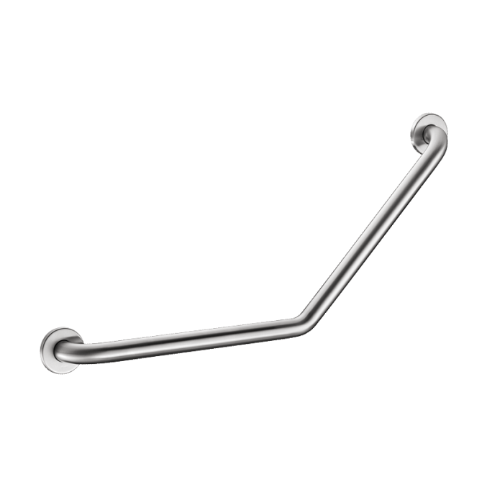
20 |  | SZCZOTKA DO WC Z UCHWYTEM – stal nierdzewna matowa lakierowana bezbarwnie przeciw zostawianiu śladów palców i osadzania się pary  Symbol: 40-615  - uchwyt przykręcany do ściany, wariantowy montaż z osłoniętą lewą lub prawą stroną w zależności od potrzeb  - wyjmowana podstawka z uchwytu ułatwia czyszczenie, | 4 |  |  | 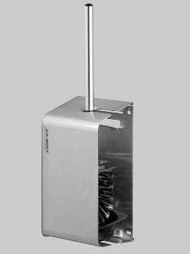
  Parametry
  szerokość | 11,4 cm
  wysokość | 42,0 cm
  głębokość | 11,1cm
21 |  | DOZOWNIK MYDŁA W PŁYNIE – stal nierdzewna matowa lakierowana bezbarwnie przeciw zostawianiu śladów palców i osadzania się pary. Ścienny dozownik mydła z delikatnym uruchamianiem. Dozownik mydła w płynie lub żelu wodno-alkoholowego. Model odporny na wandalizm z zamknięciem na zamek i uniwersalnym  kluczem. Pokrywa Inox 304 bakteriostatyczny.  Jednoczęściowa pokrywa (z jednego elementu) z przegubowym otwarciem ułatwia obsługę i utrzymanie higieny. Antyblokada: jedna doza na jedno przyciśnięcie, nawet w przypadku dłuższego przytrzymania przycisku.  Antywyciekowa pompa dozująca (wodoszczelna).  Zbiornik z szerokim otwarciem: ułatwia napełnianie pojemnikami o dużej pojemności. Zbiornik zapobiegający stałej stagnacji mydła. Okienko kontroli poziomu mydła. Wykończenie Inox 304 satynowy. Grubość Inoxu: 1 mm. Pojemność: 1 litr. Wymiary: 90 x 105 x 252 mm. Do mydła w płynie na bazie roślinnej o maksymalnej lepkości: 3 000 mPa·s. Kompatybilny z żelem wodno-alkoholowym. | 2 |  |  | 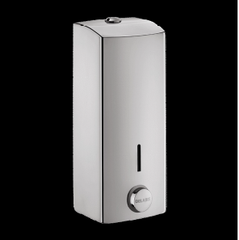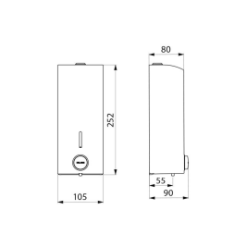
Lp. |  | Opis, nazwa usługi,  dostawa i montaż | Ilość  [szt.] |  |  | Rodzaj, charakter, zakres usługi  Rysunek lub zdjęcie
22 |  | LUSTRO O WYM. 60X60CM – UCHYLNE, PRZEZNACZONE DLA OSÓB NIEPEŁNOSPRAWNYCH.  Prostokątne, ścienne lustro uchylne z uchwytem umożliwiającym regulację kąta jego nachylenia dla osoby siedzącej lub osoby na wózku inwalidzkim.  Do sanitariatów dla osób niepełnosprawnych lub instalacji mieszanej: możliwe  użycie w pozycji siedzącej lub stojącej.  Szybka i łatwa instalacja na wcisk.  Blokada antykradzieżowa.  Lustro uchylne z chromowanym, satynowym uchwytem.  Lustro z bezpiecznego szkła laminowanego o grubości 6 mm. Wymiary lustra: 500 x 600 mm. Kąt nachylenia do 20°. | 1 |  |  | 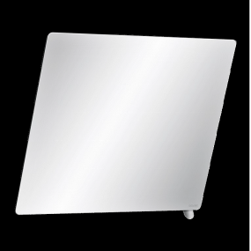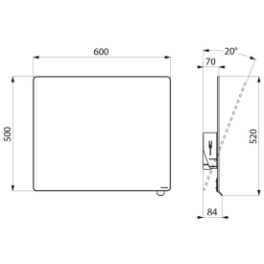
23 |  | LUSTRO PŁASKIE postaciowe mocowane w grubości płytek glazury (wklejone na stałe) o wym. 60x100 cm  Gr. szyby min. 8mm | 4 |  |  | 
24 |  | POJEMNIK NA PAPIER TOALETOWY  Ścienny pojemnik na papier toaletowy. Duży model do zwoju 200 m.  Pojemnik na papier toaletowy z satynowego Inoxu 304.  Jednoczęściowa pokrywa z przegubem ułatwia obsługę i utrzymanie higieny. Z dnem: chroni przed niedoskonałościami ściany, wilgocią i kurzem. Kontrola poziomu papieru. Wymiary: Ø225, głębokość 125 mm. | 4 |  |  | 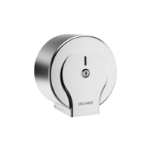
25 |  | 27BŚCIENNY POJEMNIK NA ODPADY Z ZAPADNIĄ I ZAMKIEM, INOX, 16 litrów Ścienny, prostokątny pojemnik na zużyte ręczniki i papier. System mocowania worka na odpady wewnątrz pojemnika. Zamknięcie na zamek i uniwersalny klucz. Klapka Inox błyszczący.  Pojemność: 16 litrów.  Grubość Inoxu: 1 mm.  Wykończenie: Inox błyszczący.  Wymiary: 130 x 275 x 475 mm | 2 |  |  | 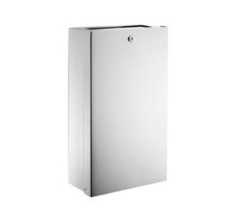
26 |  |  | 2 |  |  | 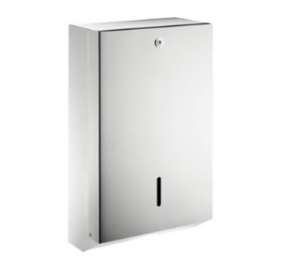
  ŚCIENNY PODAJNIK NA RĘCZNIKI PAPIEROWE, 750 odcinków
  Kontrola poziomu papieru. Pojemność: 750 odcinków. Grubość Inoxu: 1 mm.
  Wykończenie: Inox błyszczący. Wymiary: 130 x 275 x 450 mm. Możliwość zamówienia osobno opakowania 180 sztuk ręczników papierowych na zakładkę (nr 6606).
  Wymiary ręczników papierowych: odcinek rozłożony 230 x 250 mm, odcinek złożony 115 x 250 mm.
  Zamknięcie na zamek uniwersalny klucz.
Lp. |  | Opis, nazwa usługi,  dostawa i montaż | Ilość  [szt.] |  |  | Rodzaj, charakter, zakres usługi  Rysunek lub zdjęcie
27 |  | KOMFORTOWE, SKŁADANE SIEDZISKO NATRYSKOWE Z PODPORĄ I OPARCIEM  Składane, komfortowe siedzisko natryskowe z podporą i oparciem HR. Siedzisko natryskowe dla osób niepełnosprawnych. Składane siedzisko i oparcie do zamocowania na ścianie. Model szeroki.  Antybakteryjna ochrona siedziska: optymalna ochrona przed rozwojem bakterii i pleśni. Zatrzymanie w pozycji pionowej. Wolnoopadające. Przystosowane do intensywnego użytku w obiektach publicznych i w środowisku szpitalnym. Pełne, zatrzaskowe siedzenie z polimeru o wysokiej odporności. Jednolita powierzchnia bez chropowatości ułatwia czyszczenie i utrzymanie higieny. Wysoka odporność na produkty chemiczne i środki czystości. Ochrona anty-UV. Przyjemne i ciepłe w dotyku. Konstrukcja z rury Ø32 z bakteriostatycznego Inoxu 304. Wykończenie Inox błyszczący. Wzmocnienie składaną podporą, rura Ø25 z Inoxu 304. Mocowania niewidoczne dzięki płycie montażowej z Inoxu 304 o grubości 4 mm. Dostarczane ze śrubami Inox do betonowej ściany.  Wymiary: 506 x 420 x 1 000 mm. Wymiary po złożeniu: 165 x 620 mm. Testowane na ponad 250 kg: maksymalna zalecana waga użytkownika 170 kg. | 1 |  |  | 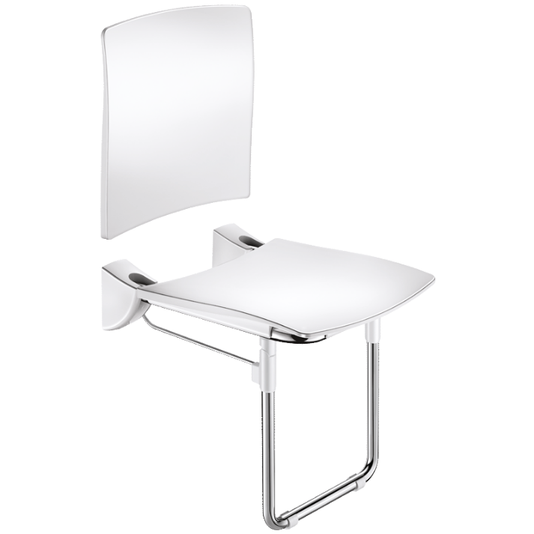
ELEMENTY MAŁEJ ARCHITEKTURY
28 | Kosz na śmieci  PARAMETRY TECHNICZNE:  Wymiary:39 x 39 cm  Wysokość:100 cm  Konstrukcja:Profile stalowe  Zabezpieczenie konstrukcji: Podkład cynkowy, impregnacja  Wykończenie:Deski sosnowe, sklejka  Fundament:  A: Fundament betonowy  B: Kotwa chemiczna w fundamencie betonowym  ELEMENTY SKŁADOWE:  rama spawana kosza na śmieci  deski  spód kosza ze sklejki  konstrukcja stalowa - stelaż |  |  | 3 | 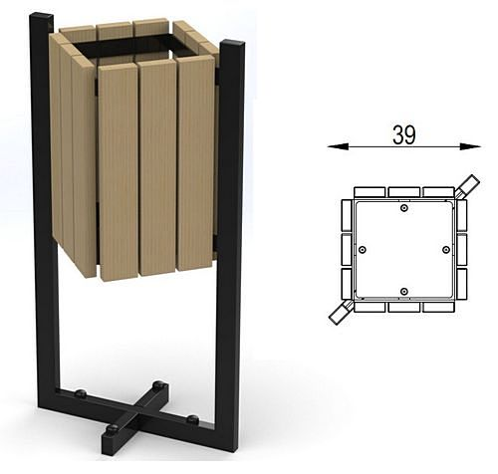
29 | Ławka z oparciem  PARAMETRY TECHNICZNE:  Wymiary:  51 x 180 cm  Wysokość:80 cm  Konstrukcja:Profile stalowe  Zabezpieczenie konstrukcji: Podkład cynkowy, impregnacja  Wykończenie:Deski sosnowe  Fundament:  A: Fundament betonowy  B: Kotwa chemiczna w fundamencie betonowym  ELEMENTY SKŁADOWE:  siedzisko z desek  oparcie z desek  podłokietnik 2 szt.  konstrukcja stalowa - stelaż 2 szt |  |  | 6 | 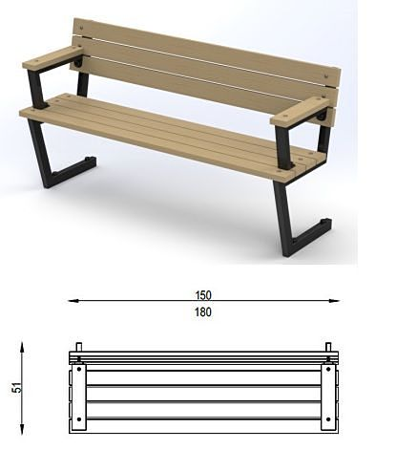
Lp. | Opis, nazwa usługi,  dostawa i montaż |  |  | Ilość  [szt.] | Rodzaj, charakter, zakres usługi  Rysunek lub zdjęcie
ELEMENTY WYPOSAŻENIA KORTÓW
30 | STANOWISKO SĘDZIOWKSIE DO TENISA  Stanowisko sędziowskie wykonane z zamkniętych profili stalowych, malowanych lakierem proszkowym. Wyposażone w siedzisko plastikowe z oparciem. Stanowisko ma możliwość składania, co ułatwia jego magazynowanie. |  |  | 4 szt. | 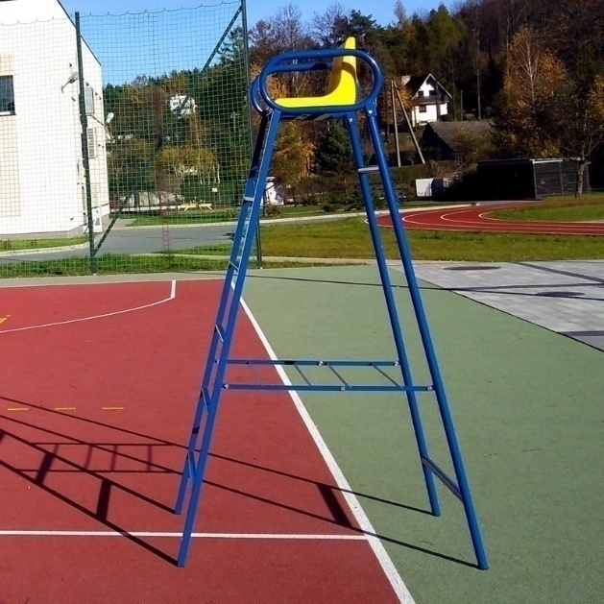
31 | PROFESJONALNE ALUMINIOWE SŁUPKI DO TENISA ZIEMNEGO PROFIL 120X100MM  Aluminiowe profesjonalne słupki do tenisa ziemnego, wykonane z profilu 120x100 mm, z wewnętrznym naciągiem siatki, instalowane w tulejach |  |  | 4 pary | 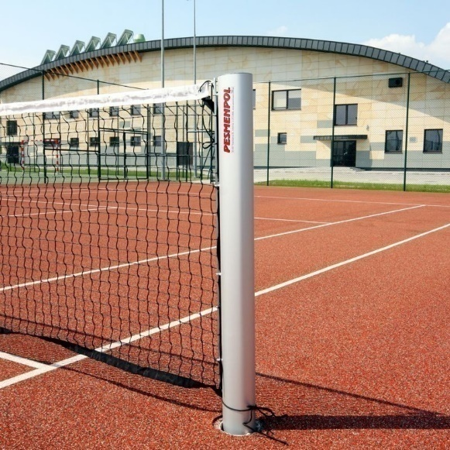
32 | TAŚMA ŚCIĄGAJĄCA  Taśma ściągająca siatkę do tenisa ziemnego wraz z obciążnikiem lub zaczepem gruntowym. |  |  | 4 szt. | 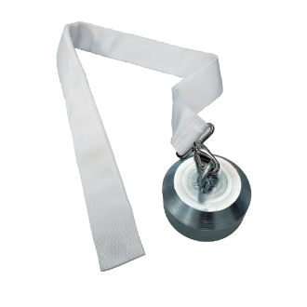
Lp. | Opis, nazwa usługi,  dostawa i montaż |  |  | Ilość  [szt.] | Rodzaj, charakter, zakres usługi  Rysunek lub zdjęcie
33 | SIATKA DO TENISA ZIEMNEGO  Siatka profesjonalna do tenisa ziemnego z fartuchem czarna, grubość splotu 3 mm PE |  |  | 4 szt. | 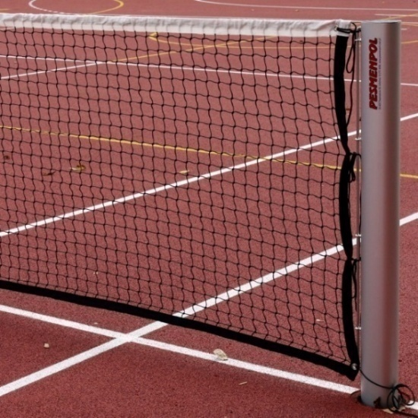
34 | RAMA PU Z DEKLEM MASKUJĄCYM TULEJĘ SŁUPKA ALUMINIOWEGO 120X100  Rama PU z deklem maskującym tuleję w nawierzchni wylewanej (poliuretan). Rama oraz dekiel wykonane są z blach gorącowalcowanych o grubości #2mm gat. S235JR, które są gięte na prasie krawędziowej w celu uzyskania pożądanego kształtu.  Rama wyposażona jest w śrubę szpilkową M8, która pełni rolę kotwy montażowej.  Ramę wraz deklem należy zamontować przed wylaniem nawierzchni.  Zabezpieczona antykorozyjnie poprzez cynkowanie ogniowe. |  |  | 8 szt. | 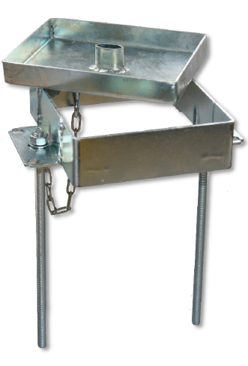
35 | PODPÓRKI DO GRY SINGLOWEJ  Wykonane z rurki stalowej, cynkowane galwanicznie. |  |  | 4 pary | 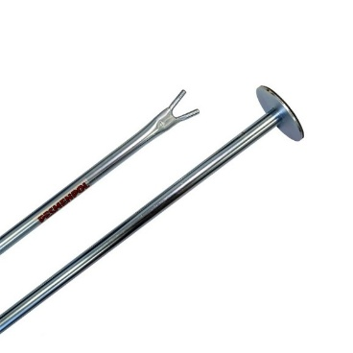
36 | TULEJA MONTAŻOWA SŁUPKA ALUMINIOWEGO 120X100 mm  Stalowa tuleja, przeznaczona do instalacji słupka aluminiowego o przekroju 120x100 mm, zabezpieczona poprzez cynkowanie ogniowe, L= 400 mm.  Montaż tulei w podłożu boiska do tenisa w typowej stopie  fundamentowej wykonanej w podłożu gruntowym  (podbudowie boiska) |  |  | 8 szt. | 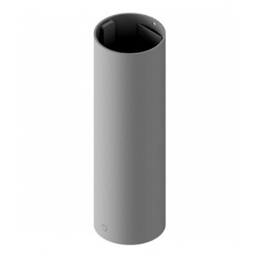
Lp. | Opis, nazwa usługi,  dostawa i montaż |  |  | Ilość  [szt.] | Rodzaj, charakter, zakres usługi  Rysunek lub zdjęcie
37 | WIESZAK NA SIATKĘ  Uniwersalny wieszak do przechowywania zwiniętej siatki do siatkówki, tenisa lub badmintona |  |  | 4 szt. | 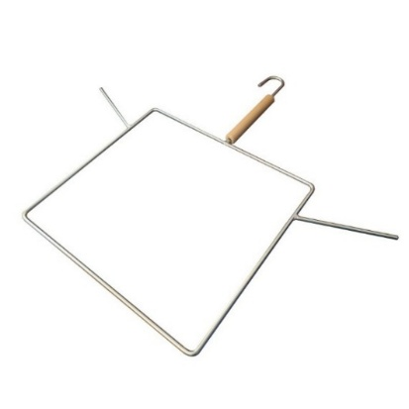
38 | SIEDZISKA NA KOSTRUKCJI WOLNOSTOJĄCEJ  Siedziska wolnostojące z oparciem o podwójnej  ściance, o wysokości 32 cm, wykonanie trudno zapalne,  mocowane do konstrukcji stalowej wraz z konstrukcją  wolnostojącą. 8 ławek pięcioosobowych. |  |  | 40 szt. | 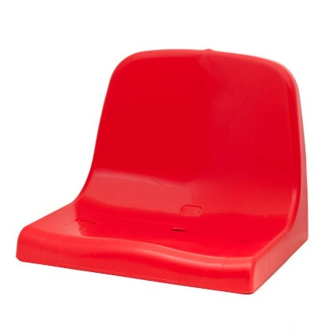
39 | PIŁKOCHWYTY  Siatka ochronna na boiska zewnętrzne polietylenowaoczka 50 x 50 mm, gr.Splotu 3 mm, kolor do wyboru niebieski, ciemno zielony,Zielony, żółty, czerwony, biały, czarny, szary, wysokość 6m  Dla kortu głównego 134,3 x 6m  Dla kortów treningowych 248,9 x 6m  Słup stalowy malowany proszkowo (profil 80 x 80 x 3 mm) do mocowania siatek ochronnych na boiska zewnętrzne o  Wysokości o 6 m (łącznie z tuleją nasadową i olinowaniem)  Furtka do piłkochwytów na boiska zewnętrzne, rama  Stalowa, wypełnienie z siatki ochronnej tego samego typu co w piłkochwycie, wymiar 1,5 x 2,5 m  Dla kortu głównego – 4 sztuki.  Dla kortów treningowych –6 sztuk  Montaż słupów do mocowania siatek ochronnych wraz z  Siatkami na boiska zewnętrzne (słup, olinowanie, tuleja) w  Typowej stopie fundamentowej wykonanej w podłożu  Gruntowym |  |  |  | 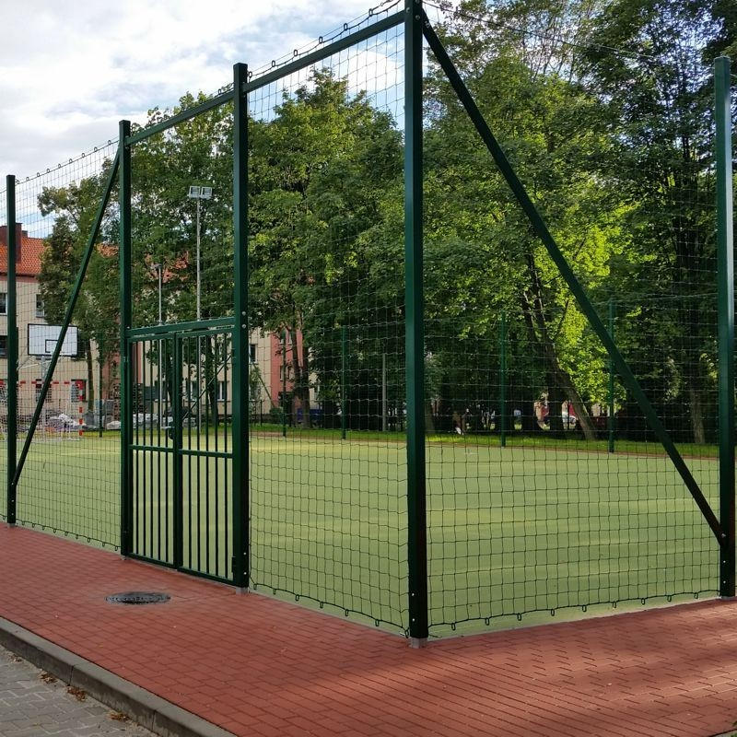
Lp. | Opis, nazwa usługi,  dostawa i montaż |  |  | Ilość  [szt.] | Rodzaj, charakter, zakres usługi  Rysunek lub zdjęcie
40 | TRYBUNA 5 – RZĘDOWA  Trybuna o konstrukcji stalowej stała lub demontowalna5-  rzędowa TZ na boisko zewnętrzne z siedziskami  plastikowymi SP-32, podesty kratowe typ VEMA i  konstrukcja stalowa cynkowane ogniowo, L = 25 m - 2 sztuki  (liczba miejsc 2 x 168) |  |  | 2 sztuki | 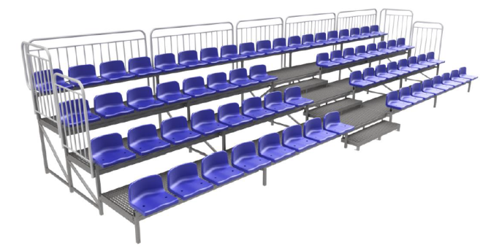
ELEMENTY WYPOSAŻENIA DODATKOWEGO
41 | TABLICZKI NA SIATKĘ | GEMY/SETY  - dwustronne tabliczki z numerami gemów: 0-7 i numerami setów: 0-2  - wymiary: 17 x 12 cm, wysokość cyfr: 11 cm  - do mocowania bezpośrednio na siatce tenisowej  - kolor tabliczek: czerwony, zielony, czarny  - numery gemów bardzo czytelne i widoczne również z dalszej odległości  - tabliczki są wykonane z najwyższej jakości plastiku: niełamliwego i odpornego na uderzenia oraz zmienne warunki atmosferyczne  - odporne na zmienne warunki atmosferyczne  - możliwość dokupienia statywu do zamocowania tabliczek na słupku  - praktyczne i przydatne podczas każdego meczu tenisowego |  |  | 4 | 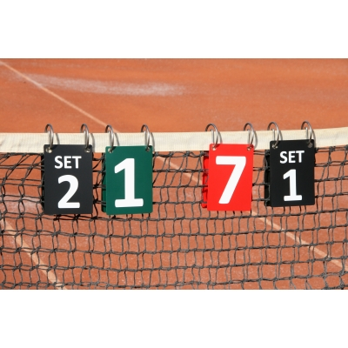
42
43 | DWUBĘBNOWY RĘCZNY WALEC DO KORTÓW TENISOWYCH  - szerokość pracy 90 cm  - waga netto 60 kg  - waga po napełnieniu bębnów wodą 180 kg  - walec wykonany z nierdzewnej stali, malowany proszkowo  - podzielony bęben ze specjalnymi zaokrąglonymi krawędziami zapewniającymi równomierne walcowanie  - służy do konserwacji kortów o nawierzchni ziemnej |  |  | 1 | 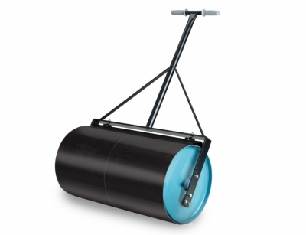
Lp. | Opis, nazwa usługi,  dostawa i montaż |  |  | Ilość  [szt.] | Rodzaj, charakter, zakres usługi  Rysunek lub zdjęcie
44 | WYCIERACZKA DO TENISA/ CZERWONA  - wymiary podstawy: 50 x 27,5 x 18 cm  - wysokość całkowita: 18 cm  - długość włosia szczotek bocznych: 7,5 cm  - długość włosia szczotki dolnej: 2 cm  - wymiary wkładów bocznych: 30 x 7 cm  - wymiary wkładu dolnego: 30 x 10 cm  - wycieraczka oparta na solidnej kratownicy z powlekanej cynkiem stali  - specjalne, mocne i wytrzymałe blistry z PCV zwiększają efektywność czyszczenia obuwia sportowego  - służy do czyszczenia spodnich i bocznych powierzchni butów  - łatwa do czyszczenia, wystarczy spłukać strumieniem wody  - przeznaczona do kortów ziemnych, nawierzchni granulowanych, sztucznej trawy, klubów sportowych etc. |  |  | 10 | 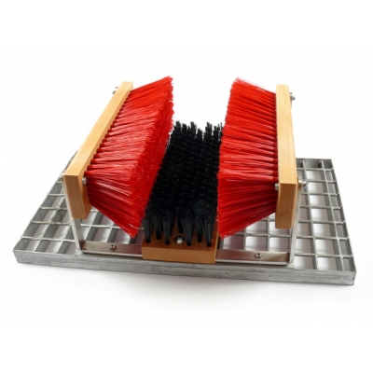
ELEMENTY DO PIELĘGNACJI KORTÓW
45 | MATA / SIATKA DO WYRÓWNYWANIA KORTÓW TENISOWYCH | 200X150CM | PROWADNICA DREWNIANA SZCZĘKOWA  - mata jednowarstwowa  - szerokość robocza: 200 cm  - rozmiar: 200 cm x 150 cm  - gramatura maty PCV: 700 g/m2  - całkowita waga maty z prowadnicą: 6,0 kg  - wykonana z włókien PE pokrytych wytrzymałą warstwą PVC  - prowadnicę wykonano z olejowanego dębu (twardsze drewno, bardziej odporne na warunki atmosferyczne)  - karabińczyki i zaciski wykonane z nierdzewnej stali kwasoodpornej i aluminium  - dwurdzeniowy sznur wykończony zewnętrzną warstwą estetycznych włókien z polipropylenu  - wyposażona w system szczękowy |  |  | 8 | 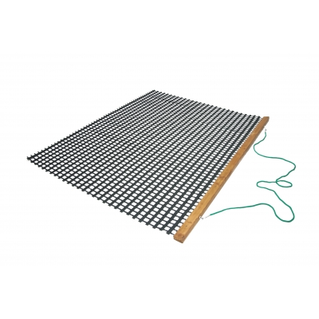
46 | LISTWA ALUMINIOWA Z ZĘBAMI | 80CM  - szerokość: 80 cm  - solidna listwa aluminiowa  - dwustronna, z jednej strony końcówka z ząbkami 15 mm  - jedna strona służy do wzruszania, druga do wygładzania nawierzchni ceglanej  - przeznaczona do naprawy kortów ziemnych |  |  | 1 | 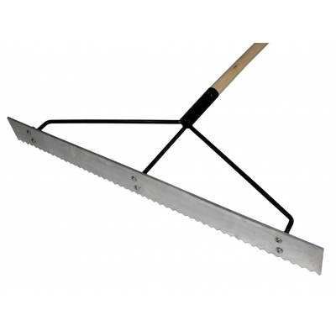
Lp. | Opis, nazwa usługi,  dostawa i montaż |  |  | Ilość  [szt.] | Rodzaj, charakter, zakres usługi  Rysunek lub zdjęcie
47 | SZCZOTKA DO KORTÓW TENISOWYCH  - szerokość 150 cm  - stopień twardości: średni (mid)  - posiada ramę aluminiową do montażu 3 wymiennych szczotek  - rama szczotki wykonana jest z wysokiej jakości stopu aluminiowego  - posiada trzonek z uchwytem PCV  - szczotki posiadają wytrzymałe, elastyczne włókna o średniej twardości z blistrów plastikowych  - szczotka przeznaczona do konserwacji kortów ziemnych z nawierzchnią ceglaną |  |  | 1 | 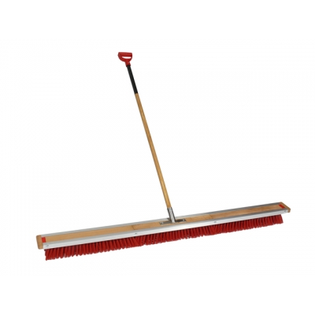
48 | SZCZOTKA DO CZYSZCZENIA LINII TENISOWYCH Z ALUMINIOWYM TRZONKIEM  - szczotka z trzonkiem aluminiowym pokrytym tworzywem  - posiada wysokiej jakości, wytrzymałe, elastyczne włókna z miękkiego plastiku  - wyposażona w obrotową rolkę o zmiennym kącie ustawienia, pozwalającą prowadzić szczotkę równolegle do powierzchni  - idealna do czyszczenia linii na kortach ziemnych  - długość wkładu (ramy): 22 cm  - szerokość wkładu (ramy): 3,7 cm  - wysokość włosia: 3 cm  - długość trzonka: 130 cm |  |  | 1 | 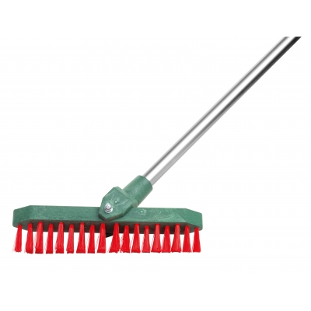
Dodatkowo Wykonawca jest zobowiązany do wyposażenia obiektu w:
- instrukcje obsługi i konserwacji,
- instrukcje BHP,
- instrukcje rozruchu technologicznego urządzeń,
- instrukcje eksploatacji i użytkowania dla wszystkich urządzeń,
instrukcji przeciwpożarowych zawierającej schematy dróg ewakuacyjnych oraz dostawę i montaż sprzętu i wyposażenia p.poż.,
UWAGI DO MATERIAŁÓW:
- W trakcie realizacji należy stosować materiały i wyroby posiadające obowiązujące świadectwo dopuszczenia do stosowania w budownictwie, lub jeśli są przedmiotem Polskich Norm, zaświadczenie producenta potwierdzające ich zgodność z postanowieniami odpowiednich norm.
- Wszelkie zmiany w stosunku do rozwiązań zawartych w projekcie należy konsultować z Projektantem i Inwestorem.
- Dobór wszystkich elementów wykończenia i wyposażenia wewnętrznego należy uzgodnić z Inwestorem i Projektantem.
- Wszystkie prace należy wykonywać z zachowaniem przepisów BHP, szczegółowych norm i wymagań technicznych, warunków wykonywania i odbioru robót budowlanych oraz instrukcją producenta.

Uwaga:
Wszystkie nazwy własne w powyższym opracowaniu mają charakter przykładowy a na etapie wyboru dopuszczane będą wszystkie rozwiązania równoważne.
Wszystkie elementy i akcesoria powinny być odporne na zniszczenie, przeznaczone dla obiektów sportowych – kortów tenisowych.
Opracowanie dotyczące szczegółowego wyposażenia obiektu przygotowano w oparciu o oferty różnych firm udostępnione przez Inwestora oraz towarzyszące opracowania branżowe i projekty wstępne dla przedmiotowego zadania.

Opracował z wykorzystaniem opracowań branżowych.
Projektant:
mgr inż. arch. Michał Otomański
upr. bud. nr 43/01/WŁ
w specjalności do projektowania bez ograniczeń

